珠海市斗门区白藤街道办事处2014年度部门决算

目 录

第一部分 珠海市斗门区白藤街道办事处概况
一、部门主要职能
二、部门决算单位构成
第二部分 2014年度部门决算表
一、收入支出决算总表
二、公共预算财政拨款收入支出决算表
三、政府性基金预算财政拨款收入支出决算表
四、“三公经费”公共预算财政拨款支出情况表
第三部分 2014年度部门决算情况说明
第四部分 2014年度取得的主要事业成效

第一部分 珠海市斗门区白藤街道办事处概况

一、珠海市斗门区白藤街道办事处职能简述
街道办事处是区人民政府的派出机关，在街道党工委的领导下，依据法律、法规和规章的规定，行使行政管理职责，负责本辖区各项行政管理工作。主要职责是：
（一）贯彻执行党和国家的路线、方针、政策和上级人民政府关于街道工作方面的决定，制定具体的管理办法并组织实施；
（二）负责协助上级人民政府开展社会建设和行政管理工作，动员辖区居民，机关、事业、企业单位参与社会建设工作，并提供社会公共服务；
（三）负责制定实施社区建设规划和年度计划，动员和领导辖区居民，机关、事业、企业单位开展社区建设工作，协调其他各有关单位、部门协助开展社区建设工作；
（四）负责指导社区居民委员会开展工作，协调解决行政事务、社会管理和公共服务方面的问题；
（五）负责做好本辖区综治、信访、维稳等工作；
（六）负责辖区内安全生产和消防工作的指导、监督；
（七）负责辖区内市容市貌和环境卫生的日常管理工作，发动辖区单位和群众保护环境，开展爱国卫生运动；
（八）负责社区集体经济组织（由原农村集体经济改制的股份合作公司）的监督管理工作；
（九）负责辖区内普法教育工作，维护老人、妇女儿童的合法权益；
（十）会同有关部门做好辖区人员就业、社保、退管等社会保障工作；
（十一）会同有关部门做好本辖区人口和计划生育工作；
（十二）会同有关部门做好辖区内的企业服务、在地统计工作；
（十三）会同有关部门对辖区内的房屋出租实施管理和监督；
（十四）协助武装部门做好国防动员、民兵训练和公民服兵役工作；
（十五）配合有关部门做好防空、森林防火、防汛、防风、防旱、防震、征地和城市房屋拆迁、抢险救灾、重大动物疫情防控等工作；
（十六）承办区政府交办的其他事项。
二、部门决算单位构成
珠海市斗门区白藤街道办事处部门决算由1个单位构成，具体纳入珠海市斗门区白藤街道办事处2014年部门决算编报范围的单位详细情况见下表：

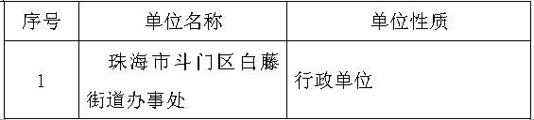

第二部分 __2014__年度部门决算表
表一 收入支出决算总表

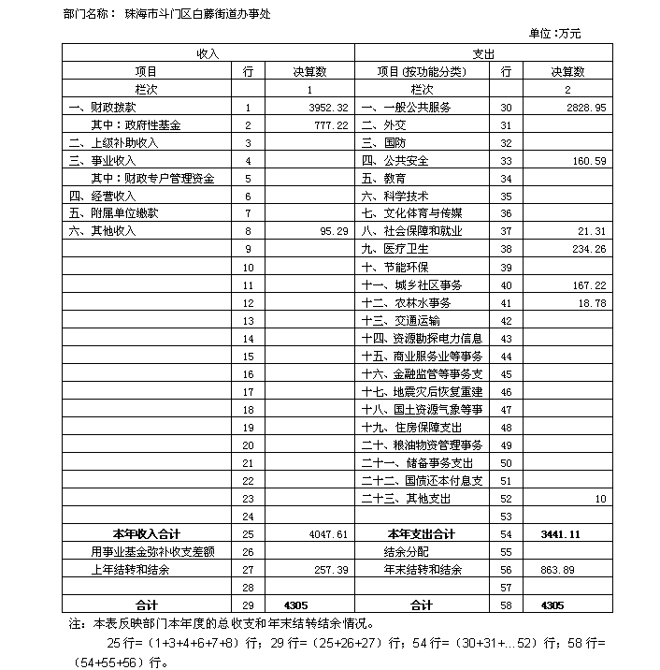

表二 公共预算财政拨款支出决算表
部门名称：珠海市斗门区白藤街道办事处

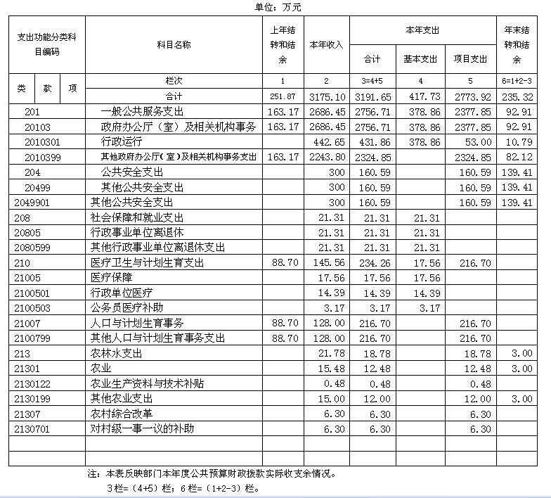

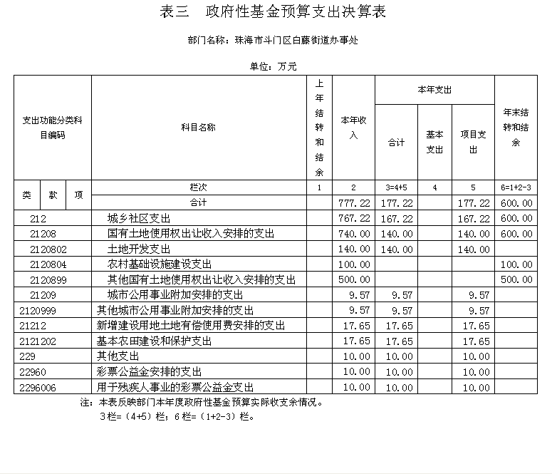

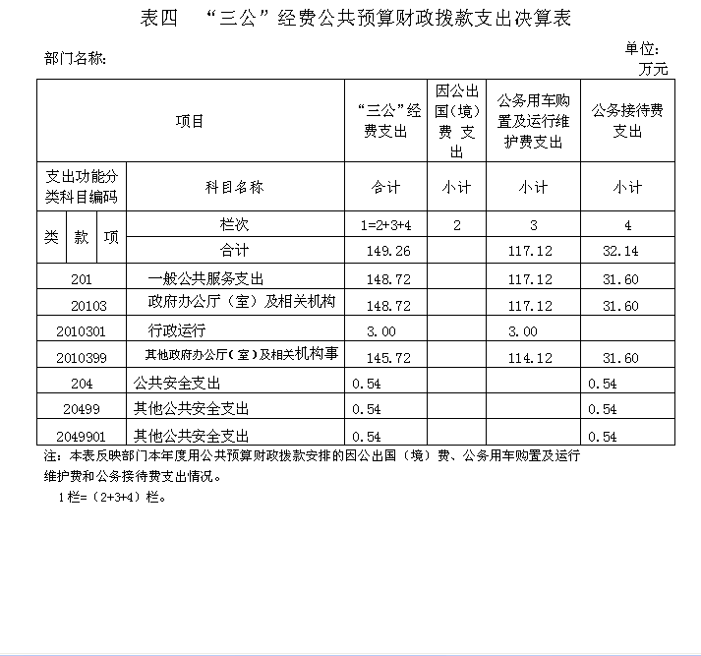

第三部分 2014年度部门决算情况说明

一、收入支出决算总体情况说明
本部门2014年度收入总计4047.61万元，支出总计3441.11万元。
二、公共预算财政拨款支出决算情况说明
本部门2014年度公共预算财政拨款上年结转和结余251.87万元，本年收入3175.10万元，本年支出3191.65万元，年末结转和结余235.32万元。
公共预算财政拨款支出主要用于以下方面：一般公共服务支出2756.71万元，占86.37%；公共安全支出160.59本万元，占5.03%；社会保障和就业支出21.31万元，占0.67%；医疗卫生与计划生育支出234.26万元，占7.34%；农林水支出18.78万元，占0.59%。
三、政府性基金财政拨款支出决算情况说明
本部门2014年度政府性基金财政拨款上年结转和结余零万元，本年收入777.22万元（其中：土地开发收入140万元，农村基础设施建设收入100万元，其他国有土地使用权出让收入安排的收入500万元，其他城市公用事业附加安排的收入9.57万元，基本农田建设和保护收入17.65万元，用于残疾人事业的彩票公益金收入10万元），本年支出177.22万元（其中：土地开发支出140万元，其他城市公用事业附加安排的支出9.57万元，基本农田建设和保护支出17.65万元，用于残疾人事业的彩票公益金支出10万元）。年末结转和结余600.00万元。

四、“三公”经费公共预算财政拨款支出决算情况说明
2014年，白藤街道办事处部门“三公”经费公共预算财政拨款支出决算149.26万元，比上年减少31.88万元，下降17.60%。其中：
（一）因公出国（境）费决算0万元。因公出国（境）费是指单位工作人员和专家公务出国（境）的住宿费、旅费、伙食补助费、杂费、培训费等支出。本年度本单位使用公共预算财政拨款安排的出国（境）团组0个，参加其他单位组织的出国（境）团组0个；全年因公出国（境）累计0人次。占“三公”经费总额的0%，比上年减少0.4万元，下降100%。
（二）公务用车购置及运行维护费决算117.12万元。公务用车购置及运行维护费是指公务用车车辆购置支出（含车辆购置税）及公务用车租赁费、燃料费、维修费、过桥过路费、保险费等支出。占“三公”经费总额的78.47%，比上年增加32.77万元，增长18.09 %。
开支内容包括：1.公务用车购置数量为2辆，公务用车购置35.96万元。
2.公务用车保有量为11辆，运行维护费45.2万元，其中租车费30万元。
（三）公务接待费决算32.14万元。公务接待费是指按规定开支的各类公务接待费用。主要用于召开会议、考察调研、学习交流、检查指导、请示汇报等公务活动中按规定接待发生的费用，包括交通、用餐、住宿等。本年度本单位使用公共预算财政拨款支出的国内公务接待费238批，2143人次，共32.14万元，占“三公”经费总额的21.53%，比上年减少64.25万元，下降66.66%。

第四部分 2014年度取得的主要事业成效

一、白藤街道完善交通基础设施，推进金湾互通立交、省道272市政配套，幸福旧桥改造等项目。
二、加快生态基础设施建设，白藤水质净化厂通水试运行，配套管网建设有序推进。
三、理顺白藤片区环境卫生管理体制，实现垃圾日产日清，清扫、收集、转运全覆盖。实施美化绿化亮化行动，推进友谊河、幸福河清淤综合整治。
四、开展“创文”、“两违”整治行动，提升城市环境品位和宜居宜业水平。
五、开展“平安白藤”建设，加强打击犯罪、人民调解、规范信访等工作，积极排查矛盾纠纷，维护社会稳定。

